开源框架存在的方式有两种：

1.有源码的工程文件

导入方式：

1）先将该工程文件导入到eclipse中，右键，选择properties—》Android---》选中“Is Library”---》ok

则被导入的项目变成了一个库文件，可以引入其中的类进行调用

2）右键需要使用上述开源框架的项目，properties🡪Android🡪add🡪开源项目名称DatabaseUtils—>ok,完成引入，在项目中即可使用该开源库

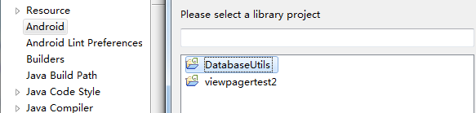

2.没有源码的jar包文件

复制jar包到libs目录下